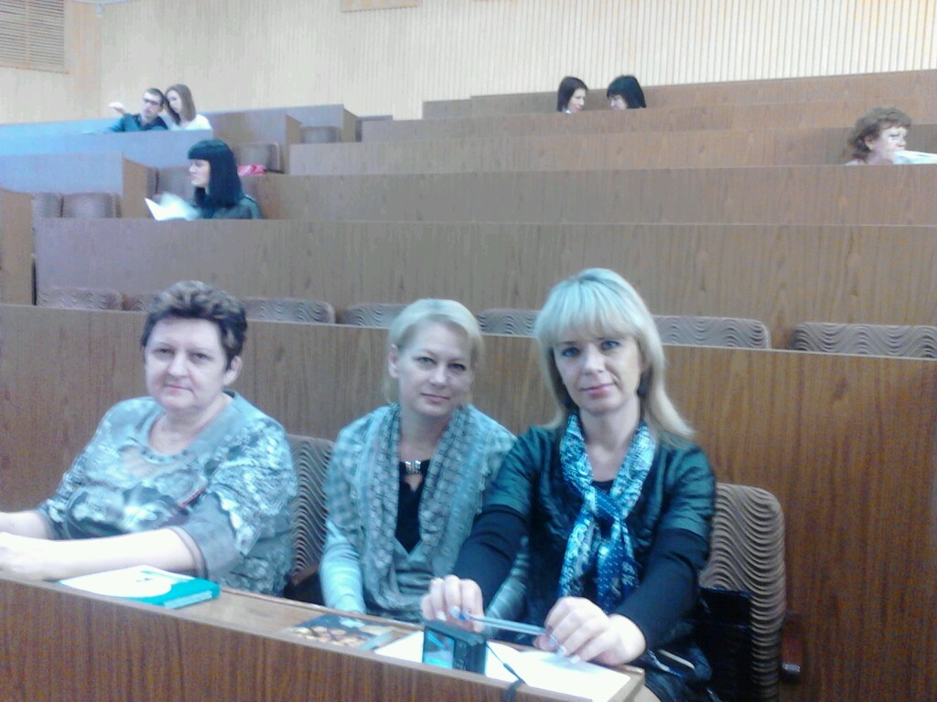
Макаренковские чтения
6 апреля 2016 года учителя школьного методического объединения «Филология»: Беликова Н.А., Гохар Е.В., Колесникова Е.Ю., Наследникова О.Г. приняли участие в Международной научно – практической конференции « Идеи и опыт Отечественной педагогики как фактор развития современного образования в России»
Пленарное заседание проходило в актовом зале Волгоградского государственного социально – педагогического университета. На конференции собрались активные продолжатели и единомышленники идей великого педагога А.С. Макаренко. С приветственным словом выступил В.В. Зайцев проректор ВГСПУ, доктор педагогических наук. В своём выступлении он подчеркнул, что интерес к наследию А.С. Макаренко нисколько не ослабевает, а наоборот увеличивается.
В этом году проходили XIII Макаренковские педагогические чтения. Далее выступили: Л.И. Гриценко – член правления Российской макаренковской ассоциации, д.п.н., профессор; Д. В. Полежаев – зав. кафедрой общественных наук ГАОУ ДПО «Волгоградская государственная академия последипломного образования», доктор философских наук; С.Г. Новиков – профессор Волгоградского института искусств им. П. А. Серебрякова; А. В. Пиндыч – директор ГКОУ « Волгоградский педагогический лицей – интернат им. Ф. Ф. Слипченко», почётный работник общего образования. Директор лицея пришёл не один, а вместе с ребятами из лицейского хора. Ребята отлично исполнили песни об учителях, для участников конференции. Закончила пленарное заседание Л.А. Тропкина - директор МОУ Лицея №5 имени Ю. А. Гагарина Центрального района Волгограда, почётный работник общего образования. Она пригласила всех участников конференции продолжить работу на базе лицея №5. В лицее прошли заседания по секциям, где участники конференции выступали с докладами и обменялись опытом. Участники конференции получили сертификаты и грамоты.

